中国铁矿石价格指数（CIOPI）
中国钢铁工业协会 2018年6月11日印发

一、进口铁矿石价格（OPI）
6月11日，直接进口铁矿石62%品位干基粉矿到岸价格为64.74美元/吨（即1.0442美元/吨度），环比每吨上升0.36美元，升幅为0.56%，当月平均价格为64.48美元/吨。
6月11日，现货贸易进口铁矿石62%品位干基粉矿人民币含税价格为501.65元/吨，环比每吨上升1.74元，升幅为0.35%，当月平均价格为500.47元/吨。
6月11日，直接进口铁矿石58%品位干基粉矿到岸价格为52.16美元/吨（即0.8993美元/吨度），环比每吨上升0.31美元，升幅为0.60%；当月平均价格为52.16美元/吨。
6月11日，现货贸易进口铁矿石58%品位干基粉矿人民币含税价格为413.94元/吨，环比每吨上升2.94元，升幅为0.72%，当月平均价格为412.04元/吨。
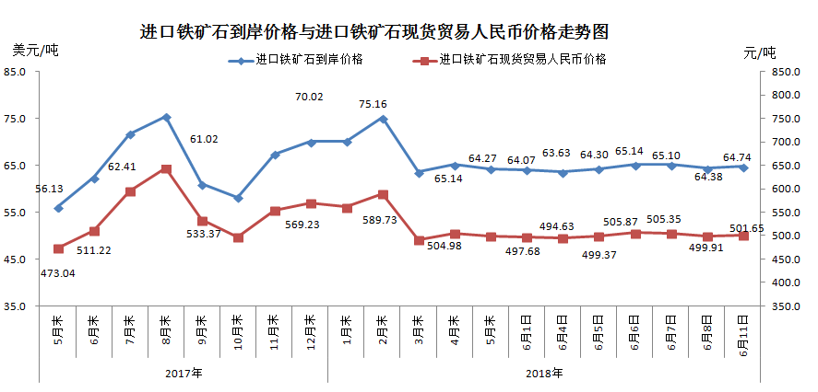
二、国产铁矿石价格
6月11日，国产铁矿石62%品位干基铁精矿含税价格为584.68元/吨，环比每吨下降0.18元，降幅为0.03%；比进口铁矿石高83.03吨，升幅为16.55%；当月平均价格为585.13元/吨，比进口铁矿石高84.66元/吨，升幅为16.92%。
6月11日，国产铁矿石65%品位干基铁精矿含税价格为650.05元/吨，环比每吨下降0.22元，降幅为0.03%；当月平均价格为650.65元/吨。
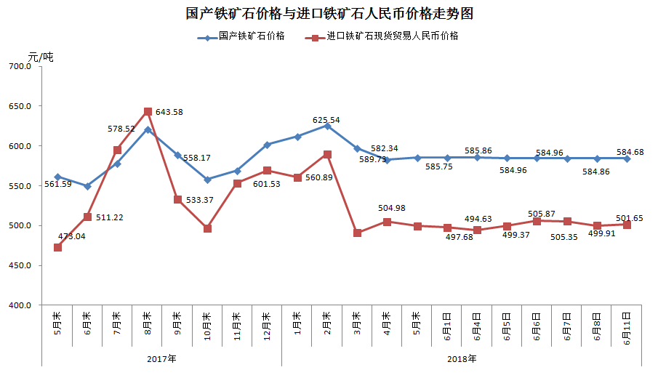
三、中国铁矿石价格指数（CIOPI）
6月11日，中国铁矿石价格指数（CIOPI）238.05点，环比上升1.15点，升幅为0.48%。其中：国产铁矿石价格指数为227.22点，环比下降0.07点，降幅为0.03%；进口铁矿石价格指数为239.69点，环比上升1.33点，升幅为0.56%。
